ACTES DE BAPTEME DE

COURTOIS MARIE ANGELIQUE
14/06/1697 00:00

BSoeur899
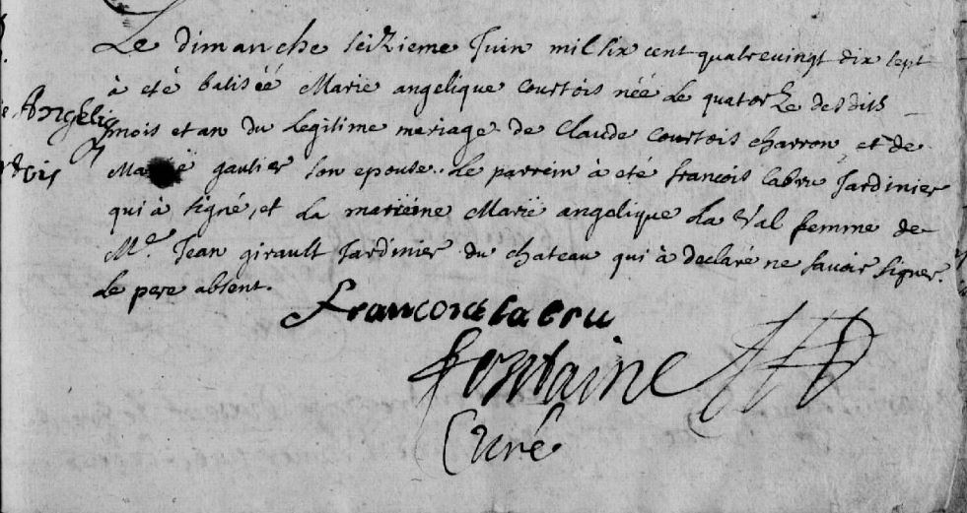
Transcription

Le dimanche seizieme juin mil six cent quatre vingt dix sept a été batisée Marie Angélique COURTOIS née le quatorze des dits mois et an du légitime mariage de Claude COURTOIS chaurron et de Marie GAUTIER son epouse. Le parrein a été francois LABRU jardinier qui a signé et la marrine Marie Angélique LA BAL, femme de Me Jean GIRAULT Jardinier du château qui a déclaré ne savoir signer. Le pere absent

